# TRAIL DU GYPAETE REUNITED CAMPAGNE 2023

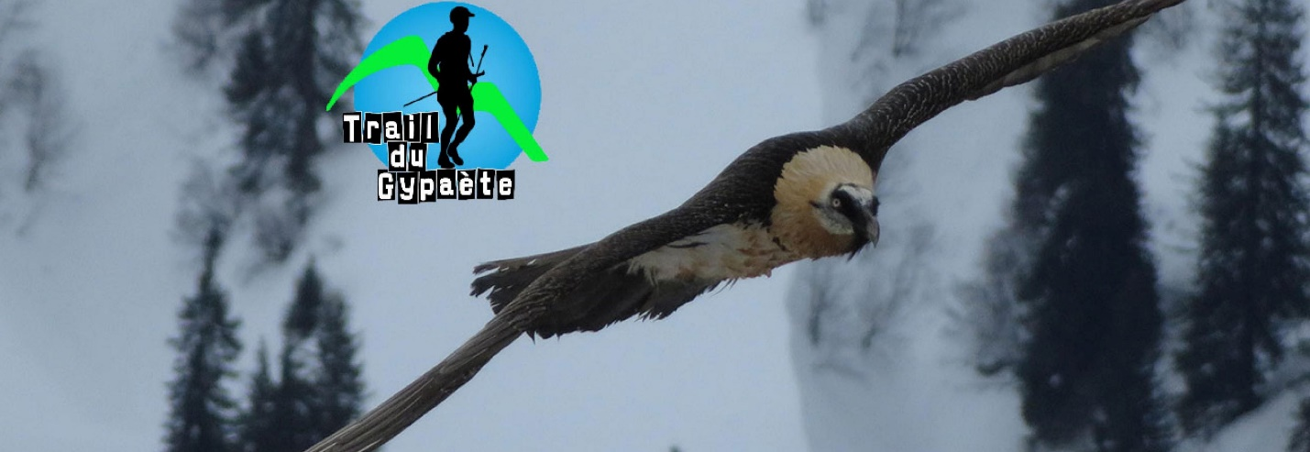

# Aidez les autres par le don de votre temps, de votre énergie ou une donation

###### Christophe Roux Organisateur Association La Gypaète : Garage Renault Borny, Route de Borny, 74460 MARNAZ Association Caritative

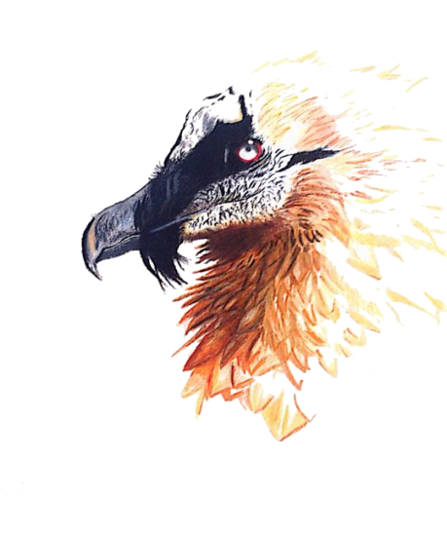L'Association La Gypaète est partenaire d'une association caritative : L'Association l'Orchidée, qui soutient et aide à réaliser les projets et rêves d'enfants gravement malades partout en France : (www.lorchidee.org). Ce partenariat, très important pour nous, permet de récolter des fonds pour aider cette association à financer des projets pour les enfants. Chacun peut, avec ses moyens, participer à cet effort de solidarité et vous coureurs pouvez y souscrire lors de votre inscription en décidant d'ajouter quelques euros avant de finaliser votre inscription. Merci d'avance pour votre générosité.

Cette année, La Gypaète entre dans l'ère 4.0 et proposera en partenariat avec la start-up Reunited un NFT d'un gypaète barbu créé par l'intelligence artificielle Mid Journey à toutes les personnes qui feront un don minimum de 10 Euros. Ces NFT pourrons ensuite être échangés ou revendus sur les plateformes d'exchange NFT par leurs propriétaires et seront limités à 1000 unités uniques.

Cette solution innovante permet également à l'association d'automatiser l'ensemble de son processus de sponsoring et de proposer une solution de sponsoring et de donations entièrement automatisée, simplifiée et sécurisée. Les sponsors pourront également bénéficier de packs de sponsoring totalement innovants, plus adaptés aux marchés actuels et aux besoins des marques et des entreprises.

[](https://buy.stripe.com/aEUdRk4wz5ca6LSfZb)

#### Sélectionner votre Pack Sponsoring

|  |  |  |
| --- | --- | --- |
|  |  |  |
|  |  |  |